

**“ECONOMI@SCUOLA”**

**Il progetto della Fondazione per l’Educazione Finanziaria**

**e al Risparmio per insegnare la Cittadinanza economica**

**agli studenti di ogni età**

**Economi@scuola** è il progetto della Fondazione per l’Educazione Finanziaria e al Risparmio che si distingue per un **approccio valoriale all’uso del denaro**, basato sulla responsabilità, la consapevolezza e la legalità.

Rappresenta quindi uno strumento didattico ottimale per la diffusione di una cultura di **cittadinanza economica** presso le nuove generazioni, attraverso **l’acquisizione di conoscenze e competenze economiche di base.**

Il progetto si articola in una serie di programmi **disponibili gratuitamente per le scuole di tutta Italia** che declinano contenuti, linguaggi e modalità di approfondimento rispetto ai diversi gradi scolastici.

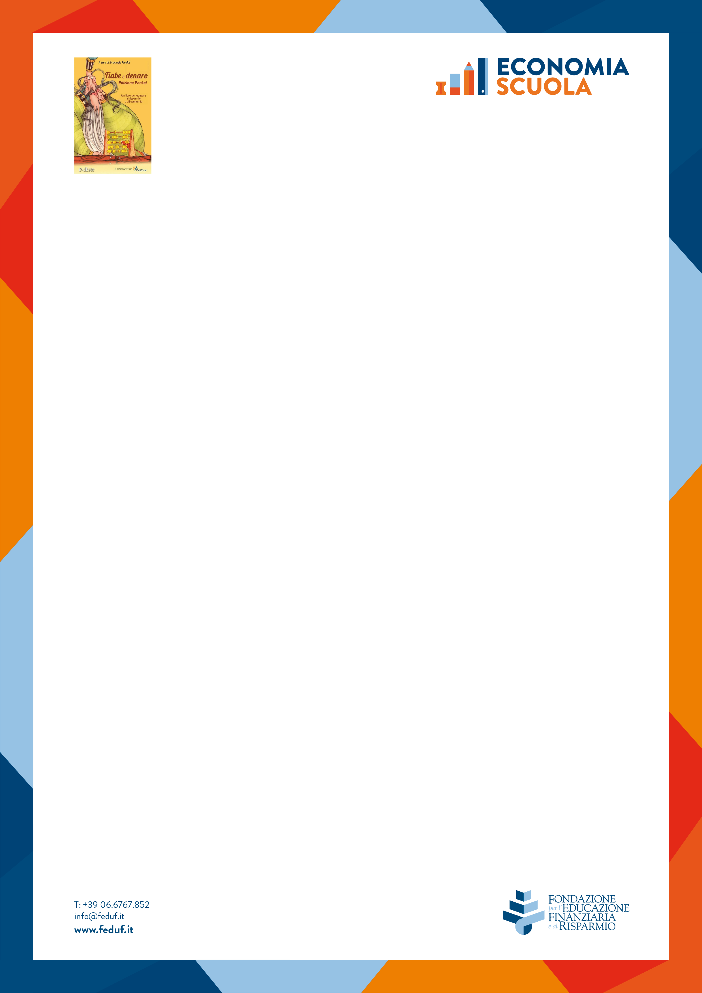

**FIABE E DENARO**

**Scuola materna e primaria (classi I e II)**

**“Fiabe e denaro, un libro per educare al risparmio e all’economia”** è il volume realizzato per stimolare nei bambini più piccoli (scuola dell’infanzia e primaria classi I e II) l’acquisizione di valori e atteggiamenti sulla gestione del denaro, favorendo una corretta alfabetizzazione economica fin dalla più tenera età.

La lettura delle fiabe si presta a laboratori e giochi di gruppo. Il volume contiene **9 fiabe illustrate corredate da schede didattiche** con attività ludico-educative, realizzate da un team di pedagogisti, sociologi, economisti e psicologi sulla base dei risultati di una ricerca svolta su 125 bambini delle scuole primarie.

La seconda parte, invece, presenta una sintesi dei principali studi sulla socializzazione economica e una riflessione sull’educazione finanziaria in famiglia e a scuola.



**PROGRAMMA “KIDS”**

**Scuola primaria (classi III, IV e V)**

**KIDS** è il programma didattico dedicato alla scuola primaria che stimola nei bambini una riflessione sul “valore” del denaro e sulla necessità di gestirlo responsabilmente, per sè stessi e per la comunità, in un’ottica di cittadinanza consapevole.

**I contenuti**

3 lezioni di circa 1 ora e mezza ciascuna (indicate per le classi III, IV e V):

1. **Il valore del denaro e il guadagno**: monete e banconote, il lavoro e il guadagno.
2. **L’utilizzo consapevole del denaro e il risparmio**: il flusso monetario, spese ordinarie e straordinarie, spese necessarie e superflue, il risparmio.
3. **La banca e i sistemi di pagamento**: la banca, la carta bancomat, la carta di credito, il bonifico, prestiti, interessi.



**PROGRAMMA “JUNIOR”**

**Scuola secondaria di I grado**

**JUNIOR** è il programma didattico che avvicina i ragazzi delle scuole secondarie di primo grado ai temi della cittadinanza economica stimolandoli a riflettere sulle principali funzioni della finanza e sul loro impatto nella vita quotidiana delle persone.

**I contenuti** (3 lezioni di 1 ora e mezzo ciascuna):

1. **Lavoro, reddito e consumi**: il lavoro, il reddito e il capitale umano, il ciclo economico della famiglia con la gestione delle entrate e delle spese necessarie e superflue.
2. **Risparmio e investimento:** il risparmio produttivo, il rischio e il rendimento.
3. **Banca e gestione del denaro**: i mercati finanziari, cosa è una banca e i principali strumenti di pagamento

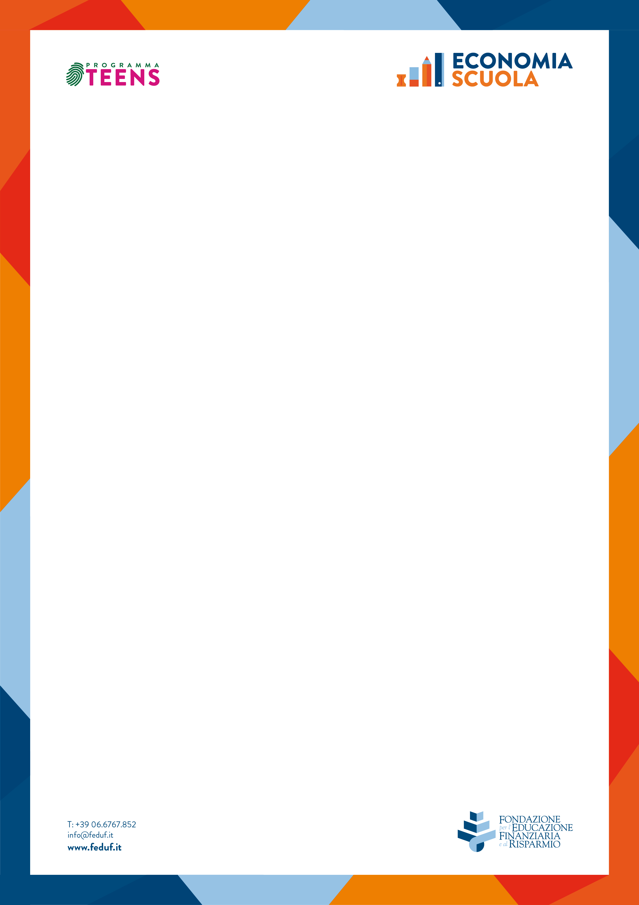

**PROGRAMMA “TEENS”**

**Scuola secondaria di II grado**

**TEENS** è il programma didattico per le scuole superiori di ogni ordine, che introduce i ragazzi alle tematiche economiche e finanziarie avvicinandoli alla realtà sociale, professionale ed economica che li circonda.

**I contenuti (**4 lezioni di 1 ora e mezza ciascuna):

**1. Lavoro, redditi e consumo**

**2. Risparmio e investimento**

**3. Banca e gestione del denaro**

**4. L’impresa e il suo finanziamento**

Sono inoltre disponibili moduli di approfondimento su:

**1)** **Economia, etica e globalizzazione;**

**2) Economia e legalità;**

**3) Prevenzione dell’usura e del sovra-indebitamento.**

I contenuti proposti sono ritenuti propedeutici ai programmi di alternanza scuola lavoro e particolarmente indicati in questo senso per le classi terze**.**

Al termine del percorso didattico, le classi possono partecipare al **concorso nazionale “Che impresa ragazzi!”** che premia il miglior progetto imprenditoriale realizzato dagli studenti. I vincitori delle selezioni territoriali partecipano alla finale nazionale che si svolge a Roma ogni autunno.

**Informazioni e regolamento su** [**www.economiascuola.it**](http://www.economiascuola.it).



**I PROGRAMMI TEMATICI E GLI EVENTI**

**“PRONTI, LAVORO…VIA!”** (secondaria II grado)

E’ il programma didattico realizzato in collaborazione con Itinerari Previdenziali che costituisce, per i ragazzi delle scuole superiori, un primo **avvicinamento al mondo del lavoro, alla previdenza e alla cultura imprenditoriale.**

**“RISPARMIAMO IL PIANETA”** (primaria e secondaria I e II grado)

E’ il programma didattico, realizzato in collaborazione con la Fondazione Barilla Center For Food & Nutrition, rivolto alle scuole di ogni ordine e grado che propone ai ragazzi una riflessione sullo **sviluppo e l’economia sostenibili, la tutela e il risparmio di risorse, la lotta allo spreco di cibo, la finanza etica**.

**“PAY 2.0-IL DENARO DEL FUTURO”**(primaria e secondaria I e II grado)

E’ il programma didattico, realizzato in collaborazione con Consorzio Bancomat, Consorzio CBI e Politecnico di Milano – Osservatorio Digital Innovation, rivolto alle scuole di ogni ordine e grado che conduce gli studenti alla scoperta delle **nuove forme di moneta e pagamenti elettronici che i millenials si troveranno sempre più a gestire**, **illustrando i processi collegati alla dematerializzazione del denaro e le innovative frontiere digitali del suo uso affinchè ne siano consapevoli.**

**“EDUCARE ALL’ECONOMIA CIVILE-Quando i numeri contano e le persone valgono”** (secondaria I e II grado)

E’ il programma didattico, realizzato in collaborazione con Scuola di Economia Civile, mirato a diffondere un **modello di cittadinanza economica inclusivo**, che enfatizzi le **virtù civili dell’agire economico**, tenda al **bene comune** e si ispiri a **principi quali fraternità, pubblica felicità e reciprocità.**

**FESTIVAL “€CONO-MIX – LE GIORNATE DELL’EDUCAZIONE FINANZIARIA”** (tutti i gradi scolastici)

L’evento, organizzato in diverse regioni italiane, offre alle **scuole di ogni grado** un ricco **calendario di lezioni sui diversi temi dell'educazione finanziaria**, della fiscalità, della previdenza, dell’imprenditorialità. Per date e città del Festival €cono-mix è possibile consultare il sito [www.economiascuola.it](http://www.economiascuola.it)



**LE INIZIATIVE COLLEGATE**



La Fondazione ha avviato una collaborazione con il **Museo del Risparmio di Torino (**[**www.museodelrisparmio.it**](http://www.museodelrisparmio.it)**)** - centro di eccellenza a livello mondiale per la divulgazione economico-finanziaria - che offre alle scuole di ogni grado l’opportunità di partecipare a **visite guidate tematiche, laboratori didattici e seminari per avvicinare gli studenti all’educazione finanziaria**. Il tutto all’interno di un ambiente unico, innovativo e completamente multimediale dove è anche possibile mettere alla prova le competenze acquisite tramite applicazioni interattive, giochi di ruolo e simulazioni virtuali. **Per i docenti che svolgono i programmi della Fondazione è prevista la possibilità di ingresso gratuito al Museo.**

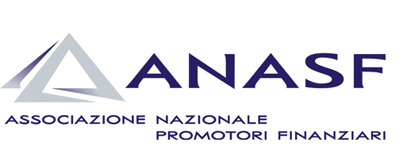

Per gli studenti interessati ai temi del **risparmio e dell’investimento**, è possibile partecipare al programma **“Economic@mente – Metti in conto il tuo futuro”, promosso da ANASF** a livello nazionale per fornire ai giovani gli strumenti di conoscenza del mondo del risparmio e della pianificazione finanziaria. Per maggiori informazioni [www.anasf.it](http://www.anasf.it)



**IL PORTALE WEB PER GLI INSEGNANTI**

Tutte le informazioni sui programmi della Fondazione per l’Educazione Finanziaria e al Risparmio sono disponibili **su www.economiascuola.it,** il portale di educazione finanziaria **dedicato a docenti di ogni ordine e materia, studenti e genitori,** per favorire l’insegnamento della cittadinanza economica e dell’uso consapevole del denaro.

All’interno del portale sono presenti:

* materiali didattici, ricerche, unità multimediali e interdisciplinari con video-lezioni scaricabili;
* giochi didattici;
* informazioni di carattere divulgativo sull’economia, suggerimenti su libri, film, siti e link utili per approfondire;
* interviste con genitori ed esperti che affrontano il tema della gestione del denaro e di come parlarne ai figli e agli studenti;
* rubriche dedicate al tema dell’educazione finanziaria;
* un’area riservata dedicata agli insegnanti iscritti ai programmi.

[www.economiascuola.it](http://www.economiascuola.it) è presente, con canali dedicati, su **Facebook, Twitter e You Tube**.

**COME ISCRIVERSI AI PROGRAMMI**

Gli insegnanti possono **iscrivere gratuitamente una o più classi** ai programmi della Fondazione, compilando le apposite schede di registrazione, tramite i siti:

[www.economiascuola.it](http://www.economiascuola.it)

[www.risparmiamoilpianeta.it](http://www.risparmiamoilpianeta.it)

[www.prontilavorovia.it](http://www.prontilavorovia.it)

**PER INFORMAZIONI**

Fondazione per l’Educazione Finanziaria e al Risparmio - 06 6767.859 [scuola@feduf.it](mailto:scuola@feduf.it) – [www.economiascuola.it](http://www.economiascuola.it)